Pràctica 6. Detector de Temperatura. Estudio del Par de Transistores Acoplados por Emisor

ESTUDIO PREVIO

CÁLCULO DEL PUNTO DE REPOSO

1.- Considere el circuito de la figura con R_{E} = 4,7kΩ, R_{C} = 4,7kΩ y V_{CC} = - V_{EE} = 15V. Calcule el valor de I_{O} cuando las tensiones aplicadas a las bases son 0V. ¿Cuáles son los valores V_{Omin,} V_{oQ} y V_{omax} del colector de Q2?

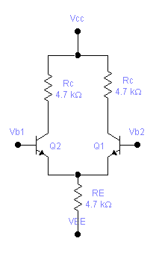

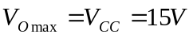

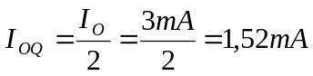

2.- Calcule la ganancia del modo diferencial, la del modo común y el CRM, usando las ecuaciones del texto y suponiendo que R1 = R2 = 0 y que β = 200. Recuérdese que la resistencia r_{π} vale:
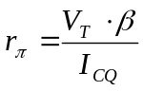 con 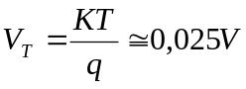 para 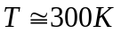

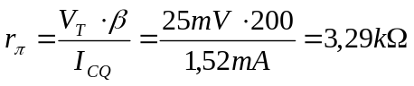

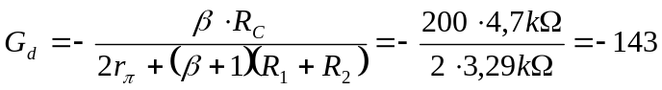

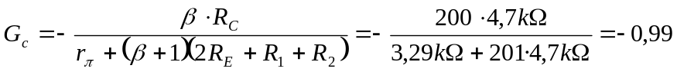
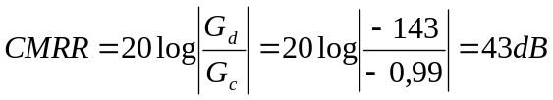

3.- Considere ahora el circuito siguiente con R1+R2 = 100Ω. Calcule la nueva ganancia diferencial de este circuito.
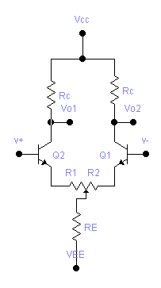

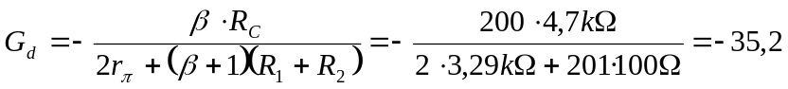

4.- Calcule Δ suponiendo que Δ = (V_{omax} – V_{omin}) / G_{d} y usando los valores numéricos hallados en los apartados anteriores.

Per a G_{d} = -143
Per a G_{d} = -35,2

SEÑALES DE ENTRADA

5.- Considere el circuito con R_{T} = 47kΩ y V_{CC} = - V_{EE} = 15V. Calcule la tensión v(T) para T = 300K.
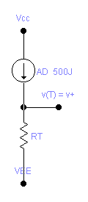

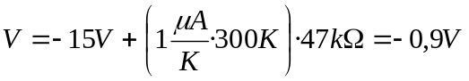

6.- ¿Cuál es la sensibilidad del circuito transductor de temperatura, expresada en mV de variación de la tensión v(T) por cada grado de variación de la temperatura ambiente? ¿Cuál es la diferencia de temperatura que corresponde a la diferencia de tensión Δ calculada en el apartado cuatro?

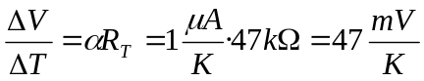
Per a ΔV = -0,1V 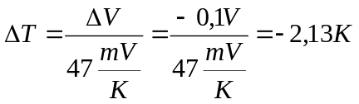
Per a ΔV = -0,4V 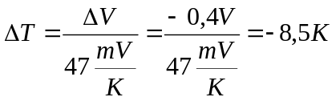

7.- Considere el circuito con R10 = R11 = 1,3kΩ y P10 = 470Ω. ¿Cuáles son los valores extremos que puede tomar v_{REF}? ¿A qué valores de temperatura corresponde cuando se compara con v(T) del circuito del apartado cinco?
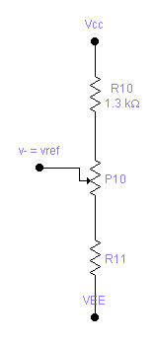
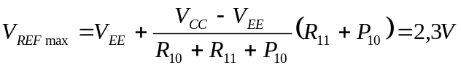

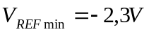

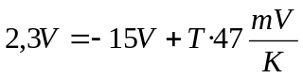

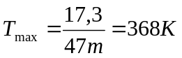
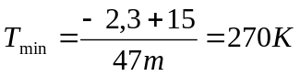

ETAPA DE SALIDA

8.- La etapa de salida del circuito de la figura se diseña con R_{A} = 330Ω, R_{B} = 27kΩ, V_{Z} = 24V y V_{CC} = - V_{EE} = 15V. Suponga que el LED tiene una tensión umbral de 1,5V. ¿Cuál será la corriente por el LED cuando el transistor esté saturado? ¿Qué potencia disipará el LED en estas condiciones? ¿Qué potencia disipará el zener?

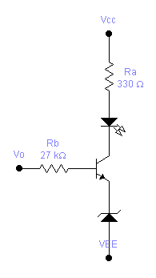

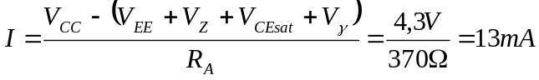

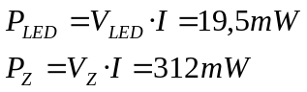

9.- Suponga una β = 200. ¿Cuál será la corriente base cuando el transistor esté en la frontera entre la zona activa y la de saturación? ¿Cuáles serán las tensiones en ambos lados de la resistencia R_{B} en estas condiciones?

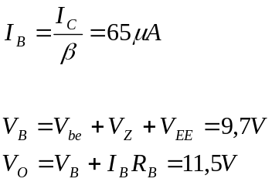

10.- ¿Para qué valor de v_{C1} el LED se iluminará? ¿Qué valor de v⁺ - v⁻ será necesario? ¿Cuál será la diferencia de temperatura entre el ambiente y la de referencia para que esto ocurra?

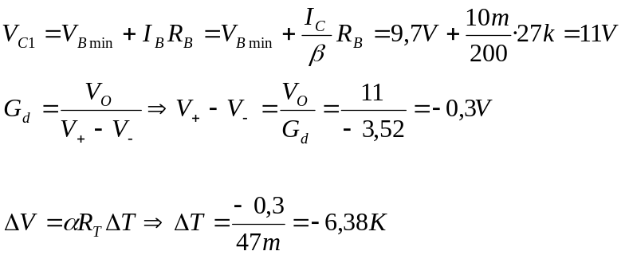

SIMULACIÓN DEL FUNCIONAMIENTO DEL CIRCUITO

11.- La simulación SPICE del circuito sirve para verificar si el diseño realizado es correcto. Modele el par diferencial complementado con la etapa de salida. Ponga la base de Q2 a masa y un generador V_{i} en la base de Q1. Ajustando la resistencia variable de emisor consiga que en equilibrio los dos colectores estén en la misma tensión. ¿Para qué valor de V_{i} pasan 10mA por el LED?

